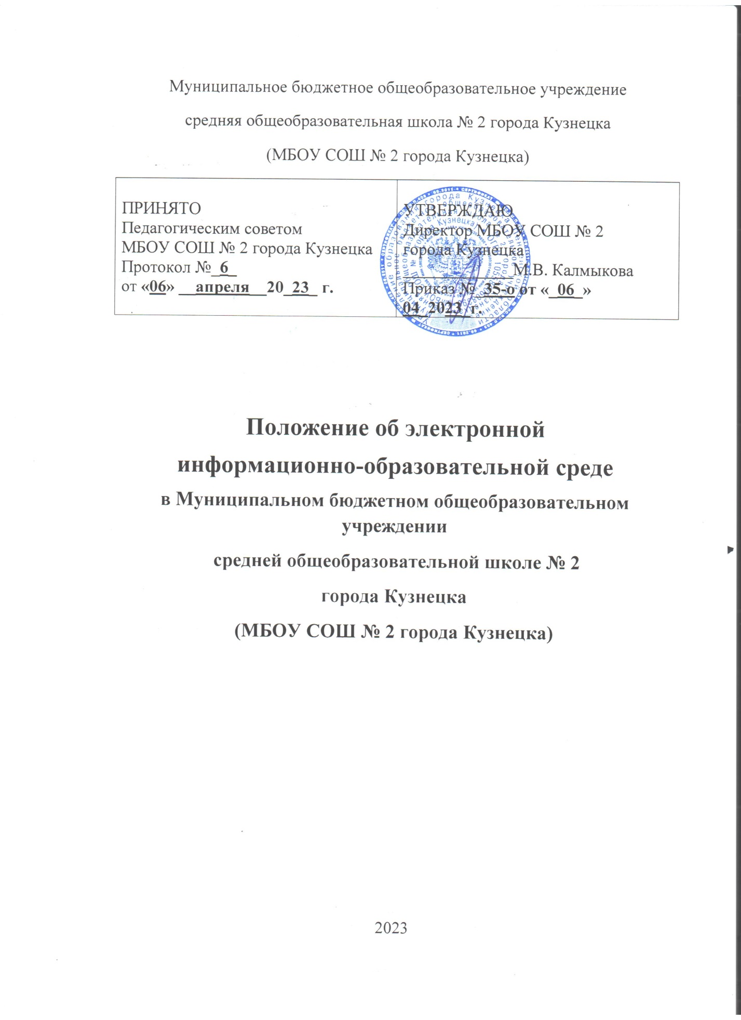

**l. Общие положения**

Положение об электронной информационно-образовательной среды (далее-Положение) МБОУ СОШ № 2 города Кузнецка (далее - ОО) разработано в соответствии с:

- Федеральным законом от 29.12.2012 № 273-ФЗ «Об образовании в Российской Федерации»;

- Приказом Министерства образования и науки Российской Федерации от 23.08.2017 №816 «Об утверждении Порядка применения организациями, осуществляющими образовательную деятельность, электронного обучения, дистанционных образовательных технологий при реализации образовательных программ»;

- Требованиями федеральных государственных стандартов;

- иными нормативно-правовым актами федерального, регионального и местного уровней власти Российской Федерации, в части организации условий для функционирования электронной информационно-образовательной среды; - Уставом школы.

**Электронная информационно-образовательная среда (далее - ЭИОС)** совокупность информационных, телекоммуникационных и других технологий, а также соответствующих технических средств, обеспечивающая освоение обучающимися образовательных программ, в том числе с использованием технологий **электронного (ЭО) и дистанционного (ДО) обучения.**

**Под ЭО понимается** организация образовательной деятельности с применением содержащейся в базах данных и используемой при реализации образовательных программ информации и обеспечивающих ее обработку информационных технологий, типических средств, а также информационно-телекоммуникационных сетей, обеспечивающих передачу по линиям связи указанной информации, взаимодействие обучающихся и педагогических работников.

**Под ДО понимаются** образовательные технологии, реализуемые в основном с применением ЭО при опосредованном (на расстоянии) или не полностью опосредованном взаимодействии обучающегося и педагогического работника.

**Образовательная программа** – комплекс основных характеристик образования (объем, содержание, планируемыми результаты), организационно-педагогических условий и в случаях, предусмотренных настоящим Федеральным законом, форм аттестации, который представлен в виде учебного плана, календарного учебного графика, рабочих программ учебных предметов, курсов, дисциплин (модулей), иных компонентов, а также оценочных и методических материалов.

**Обучающийся** –физическое лицо, осваивающее образовательную программу.

Положение определяет:

-назначение и составные части ЭИОС ОО;

-требования к техническому, технологическому и телекоммуникационному обеспечению функционирования ЭИОС ОО;

-порядок и формы доступа к ЭИОС ОО, правила использования ЭИОС ОО под персональными учетными данными (логином и паролём) и ответственность за использование и поддержку ЭИОС;

-способы и порядок поддержки обучающихся и работников ОО при использовании ЭИОС.

**2.Назначение и составные части ЭИОС**

ЭИОС обеспечивает:

-доступ к учебным планам, рабочим программам дисциплин (модулей), к изданиям электронных библиотечных систем и электронным образовательным ресурсам;

-фиксацию хода образовательного процесса, результатов промежуточной аттестации и результатов освоения основной образовательной программы;

-проведение всех видов занятий, процедур оценки результатов обучения, реализация которых предусмотрена с применением электронного обучения, дистанционных образовательных технологий;

-формирование электронного портфолио обучающегося;

-взаимодействие между участниками образовательного процесса, в том числе взаимодействие посредством сети Интернет.

**ЭИОС ОО состоит из следующих информационных систем:**

-официальный сайт школы – <http://kuzshkol2>.ukoz.ru

Обеспечивает доступ к сведениям об образовательной организации, информации об образовательной, внеучебной деятельности. Режим доступа к информации-свободный.

-специальные разделы сайта «Сведения об образовательной организации», «Родителям» обеспечивают доступ к информации об организации образовательного процесса. Режим доступа к информации-свободный.

-информационная система «Айти-школа». Обеспечивает фиксацию результатов промежуточной и итоговой аттестации и результатов освоения основных образовательных программ. Режим доступа к информации: по логинам и паролям.

**3.Требования к техническому персоналу функционирования ЭИОС**

Для обеспечения режима функционирования ЭИОС ОО устанавливаются следующие технические требования:

-технические характеристики серверного оборудования должны удовлетворять текущим требованиям для одновременной работы всех пользователей, включая всех обучающихся и работников, использующих ЭИОС ОО;

-все серверное оборудование должно иметь средства отказоустойчивого хранения и восстановление данных;

- все серверное оборудование должно иметь сертифицированные аппаратные и программные средства обеспечения информационной безопасности;

-все используемые в рамках ЭИОС информационные системы должны поддерживать возможность восстановления информации.

**4.Порядок и формы доступа к ЭИОС**

Право доступа к ЭИОС имеют все участники образовательного процесса ОО.

**5.Особенности составных частей ЭИОС**

Официальный сайт ОО – обеспечивает доступ к сведениям об образовательной организации, информации об образовательной, внеучебной деятельности.

Доступ к ресурсам официального сайта ОО осуществляется свободно, без необходимости проходить процедуру идентификации и авторизации.

Доступ к ресурсам информационной системы «Айти-школа» осуществляется по логинам и паролям.

**6.Ответсттвенность за пользование ЭИОС**

Обучающиеся и педагогические работники ОО обязаны использовать ресурсы ЭИОС с соблюдение авторских прав, не воспроизводить полностью или частично информацию под своим либо иным логином или паролем, не распространять, не переделывать или иным способом модифицировать информацию.

Обучающиеся и педагогические работники, получившие учетные данные для авторизированного доступа в ЭИОС обязаны хранить их в тайне, не разглашать, не передавать их иным лицам.

Обучающиеся и педагогические работники несут ответственность за несанкционированное использование регистрационной информации других обучающихся или сотрудников, в частности за использование других логинов и паролей для входа в ЭИОС и осуществление различных операций от имени, другого обучающегося и/или сотрудника.

Обучающиеся и педагогические работники несут ответственность за умышленное использование программных средств (вирусов и/или самовоспроизводящегося кода), позволяющих осуществить несанкционированное проникновение, а ЭИОС с целью модификации информации, кражи, «угадывания» паролей, осуществление любого рода коммерческой деятельности и других несанкционированных действий.

Обучающиеся и педагогические работники несут ответственность за использование информационно-телекоммуникационной сети Интернет в противоправных целях, для распространения материалов, оскорбляющих человеческое достоинство и общественную нравственность, пропагандирующих насилие, способствующих разжиганию расовой и национальной вражды, а также рассылку обманных, беспокоящих или угрожающих сообщений.

В случае невозможности авторизованного входа с первичным или изменённым пользователем паролем с целью временного блокирования доступа в ЭИОС обучающееся и педагогические работники обязаны немедленно уведомить админа.

В случае несоблюдения требований Положения ОО имеет право запретить использование определенных учетных данных и/или изъять их из обращения в ЭИОС.

За нарушение Положения обучающиеся и педагогические работники ОО могут быть привлечены к дисциплинарной и гражданско-правовой ответственности в соответствии с законодательством Российской Федерации.

Базы данных ЭИОС являются интеллектуальной собственностью ОО. В случае нарушения авторских прав обучающиеся и педагогические работники несут административную, гражданско-правовую и уголовную ответственность в соответствии с законодательством Российской Федерации.

**7.Заключительное положение.**

Требования настоящего Положения обязательны для исполнения всеми должностными лицами и сотрудниками ОО, участвующими в процессе документооборота.

Настоящее положение принимается на неопределенный срок. Изменения и (или) дополнения к Положению, новая редакция Положения принимаются Педсоветом ОО и утверждаются приказом директора. После принятия новой редакции Положения предыдущая редакция утрачивает силу.

Положение вступает в силу с даты его введения, указанной в соответствующем приказе директора ОО, и действует до его отмены или принятия новой редакции.